项目名称：城市预报自动数据监测子系统——用户手册
文档类型：软件开发标准
授权范围：华风集团技术部
编制人员：宋瑛瑛
编制日期：2013-09-09
文档编号：



城市预报自动数据监测子系统——用户手册
（版本V1.00）

北京华风气象影视信息集团公司
2013-09-09

1引言 3
1.1编写目的 3
1.2背景 3
1.3定义 3
1.4参考资料 3
2用途 4
2.1功能 4
3运行环境 4
3.1硬设备 4
3.2数据结构 4
4使用过程 5
4.1 用户登录 6
4.2 新闻编辑用户 7
4.2.1 添加新闻信息 7
4.2.2 审查新闻列表 8
4.2.3 修改新闻列表 8
4.2.4删除新闻列表 9
4.2.5 导出新闻XML列表 10
4.3管理用户 11
4.3.1新闻条数管理 11
4.3.2用户管理 12
4.4 输出输入 20
4.4.1输人项 20
4.4.2输出项 21

用户手册（GB8567——88）

1引言

1.1编写目的
了解城市预报页面自动监控子系统查询的需求，为总体设计及详细设计有所把握，为后续开发有据可依。
便于日后维护查阅。

1.2背景
说明：
- 待开发软件系统的名称：城市预报
- 本项目的任务提出者：司研
- 开发者：宋瑛瑛
- 用户：技术部相关人员

1.3定义
时间提示
数据确实提示
气温异常提示
天气现象异常提示

1.4参考资料
城市预报数据库结构

2用途

2.1功能
数据异常给出提示。包括时间提示、数据确实提示、气温异常提示、天气现象异常提示

3运行环境

3.1硬设备
列出运行该软件所需要的硬设备。说明其中的新型设备及其专门功能，包括：
- IBM服务器
- Windows2003系统
- SQL2005
- IIS
- Asp 2.0

3.2数据结构
数据库详细设计见城市预报自动监控子系统——数据库设计说明书。

4使用过程

4.1 输出输入

4.1.1输人项
SQLSERVER中的数据信息

4.1.2输出项
DATA数据表以及数据异常给出提示。包括时间提示、数据确实提示、气温异常提示、天气现象异常提示。

4.2 操作步骤
1. 网址访问。测试地址
http://10.16.37.64/allcitydata
2．Defualt页面查询
（1）选择频道
（2）选择栏目
查看信息
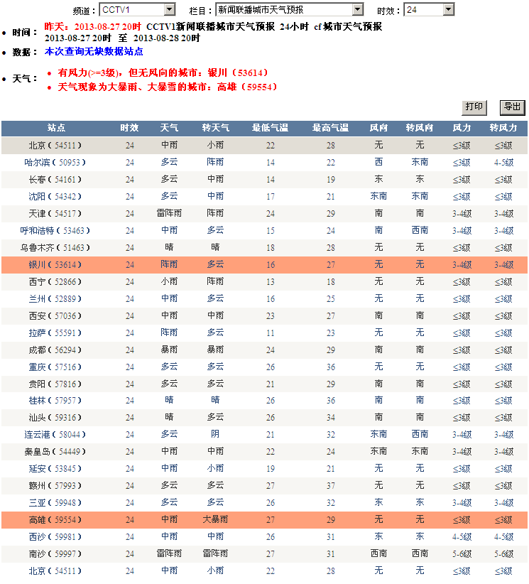
（3）选择时效进行信息过滤
3．ZB页面查询
（1）选择数据类型
（2）选择时间类型
查看信息

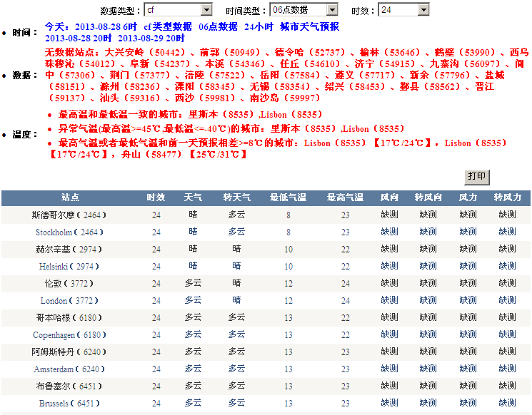
（3）选择时效进行信息过滤
4. 打印
